本科生毕业设计[论文]

基于Unity的VR游戏核心机制的设计与实现

院 系 软件学院
专业班级 软件工程1402班
姓 名 马尚
学 号 U201417164
指导教师 区士颀

年 月 日

学位论文原创性声明

本人郑重声明：所呈交的论文是本人在导师的指导下独立进行研究所取得的研究成果。除了文中特别加以标注引用的内容外，本论文不包括任何其他个人或集体已经发表或撰写的成果作品。本人完全意识到本声明的法律后果由本人承担。

作者签名： 年 月 日

学位论文版权使用授权书

本学位论文作者完全了解学校有关保障、使用学位论文的规定，同意学校保留并向有关学位论文管理部门或机构送交论文的复印件和电子版，允许论文被查阅和借阅。本人授权省级优秀学士论文评选机构将本学位论文的全部或部分内容编入有关数据进行检索，可以采用影印、缩印或扫描等复制手段保存和汇编本学位论文。
本学位论文属于 1、保密囗，在 年解密后适用本授权书
2、不保密囗 。
（请在以上相应方框内打“√”）

作者签名： 年 月 日
导师签名： 年 月 日

摘 要
康复训练是。康复医学的一个重要。手段,主要是通。过训练这种方。法使病人患肢恢复正常。的自理功能,用训练的。方法尽可能的。使残疾者生。理和心理的康复,达到治疗效果。目前的医院。康复性训练主要以助步，肢干恢复训。练为主。单选取助步训练，其本质上是通。过助步车训练。走路困难者慢慢步行从而。达到康复的目的，但实际上通过助步车的方。式单一而枯燥，在狭窄的空间内便会。非常无趣使患者不。能坚持。所以我们希望通过现阶。段的新兴技术VR改善。助步训练，通过编写适合。病人的VR游戏来。帮助病人有乐趣。的进行康复训练。
虽然目前的虚拟现实技术的应用程度处。于初级阶段，在国内的普。及度仍然处于较低水平，但是随着虚拟现。实技术的不断革新和发展，虚拟现实的应。用水平将会愈趋成熟，康复医学领。域肯定会成为其中的受益者。若虚拟现实技。术能不断自我完善，在不久的将来虚拟现。实技术一定会凭借其优秀的显。示效果和全新的操作体验，颠覆传统的康。复治疗状况，更好地服务于康复医疗。
该市场领域。内，目前的研究方向主。要集中在模拟训练和康复治疗两大块。在可预期的时间内，医疗方。面，虚拟现实和增强现。实的应用将从现在浅层的远程视频、录像应用等，向更高层次的智能系统集成、配套医学技术方案等方向发展，随着技术不断完善成熟，其在医疗领域的应用将。会更加深入扩大。
关键词：康复训练；虚拟现实；Unity；游戏

Abstract
Rehabilitation training is an important means of rehabilitation medicine, mainly through training the method of self-care outcome of patients with limb returned to normal function, use the method of training as much as possible to make disabled people physical and mental rehabilitation, to achieve therapeutic effect. The current hospital rehabilitation training is mainly to help step, limb rehabilitation.The single selection of walker training is essentially the training of the walker.The walkers are walking slowly to achieve the goal of rehabilitation, but in fact, the way of walking the car is monotonous and boring, and in the narrow space, it can be very boring and the patient can't insist on it.Therefore, we hope to improve the training of the training through the current emerging technology VR, by writing VR games suitable for patients to help patients have fun rehabilitation training.
Although the level of the application of virtual reality technology in its infancy, in the domestic popularity is still in a low level, but with the constant innovation and development of virtual reality technology, virtual reality application level will be increasingly mature, rehabilitation medicine is sure to become one of the beneficiaries.If virtual reality technology can continuous self-improvement, virtual reality technology in the near future will be because of its excellent display effect and brand-new operation experience, to subvert the traditional rehabilitation treatment condition, better service been medical.
In this market area, the current research direction mainly focuses on simulation training and rehabilitation treatment.In a predictable time, medical treatment, the application of virtual reality and augmented reality application in shallow layer of remote video, video will be from now on, etc., to a higher level of intelligent system integration, form a complete set of medical technology solutions such as direction, with perfect mature technology, its application in the field of health care will be further expanded.
Key Words：Rehabilitation Training;Virtual Reality; Unity; Game

目 录
摘 要 1
Abstract 1
1 绪论 1
1.1 项目背景 1
1.2 项目意义 1
2 相关技术简述 2
2.1 Unity游戏引擎 2
2.2 插件OOForm及其改进 1
2.3 C#委托与事件 5
2.3.1委托 5
2.3.2 事件 5
2.4 VS结合Unity动态调试 5
3 需求分析 7
3.1 需求概述 7
3.2 人物行走 7
3.2.1 需求描述 7
3.2.2 需求分析 7
3.3 物品收集 8
3.3.1 需求描述 8
3.3.2 需求分析 8
3.4 障碍物随机生成 9
3.4.1 需求描述 9
3.4.2 需求分析 9
3.5 机器人自动行走 9
3.5.1 需求描述 9
3.5.2 需求分析 10
3.6 宝箱开启 10
3.6.1 需求描述 10
3.6.2 需求分析 10
3.7 传送门 10
3.7.1 需求描述 10
3.7.2 需求分析 11
4 功能实现 12
4.1人物行走功能 12
4.2物品收集功能 13
4.3障碍物随机生成功能 15
4.4机器人自动行走功能 17
4.5宝箱开启功能 21
4.6传送门功能 23
5 结论 26
致谢 27
参考文献 28

  - 项目背景
康复训练^{[1]},是患。者。在。治。疗。后。期。进。行。的一种特。殊。的恢。复。措。施,通。过。这种。训。练,可以让患。者。尽。可。能。恢。复。正。常。或。接。近。。正常。状。态。这里说。的状。态不仅。仅。指。单。单。身。体上的,也包括了心。理上的,通。过康。复。训。练,可以让治。疗者。在身体上和心理上都逐渐恢复正常，会大大消除或减轻患者功能上的障碍，极大地恢复治疗者的生活与劳动能力，重返社会和家庭。
现代的康复训练已经不是只有传统意义上的谈话方式的训练,还涉及到其他多个领域上的学术,比。如。物。理。学、运。动。学、心。理。学、护。理。学、老。年。学、社。会。学等等。治。疗手段也不。再仅。限于。药物和。手术,更加注。重了。理疗、体。疗、工。疗及心。理。治。疗，提倡自身功能训练。
但是,在长。期试。验中,传。统康。复训。练的弊。端渐渐。浮现出来:一是受治疗者需要长时间重复同一个动作,心理很容易产生疲倦感,这种疲倦感若不加以重视任由其逐渐积累,久而久之,患者就会对治疗产生排斥心理,最后很可能导致患者拒绝继续治疗;二是传统康复治疗往往在一段时间内只会注重一个项目(比如中风患者的行走康复训练,只会让患者重复一个动作),这段时间其它的康复训练将不再进行,那么很容易将其他的训练荒废,导致了顾此失彼的结果。
  - 项目意义
为了有效解。决。传。统的。康复训练耗。时耗。力，单。调。乏。味，并且训。练强。度和效。果得不到及时评估，很容。易错失。训练。良机这几。项问。题，结合。了三维。虚拟。与仿真。技术的康复。训练就。很好的解决了。这些问。题，并且还适。用于心。理。患者的。康复训。练，对完全丧。失运。动能。力的患者也。有独特效。果。我们把。这种类。型的康复。训练。简称为VR康复训练。
基于VR康复训练这一课题,结合当前的VR技术,此项目可以服务于行走不便的患者,让他们在助力器的帮助下,带上专业的VR设施,进行相关的康复训练,并且可以让患者在训练中不会感到过多的厌倦感,会让患者的康复周期大大缩短。不仅仅从身体上让患者渐渐恢复,更是从心理上给予患者极大地改善。

2 相关技术简述

2.1 Unity游戏引擎
Unity是目。前使。用。最为。广。泛的。一种。游。戏引。擎。之。一^{[4]},拥。有极。其。强。大的。功。能,几乎可以。满。足游戏。开。发中的。所。有需。求。Unity主。要运。行在Windows操作。系统上,有。可视化。图形。窗口,并且操作较。易,对有编。程基础的开发人员来讲,上手较快。并。且Unity引擎的。跨。平。台。性很强,目前支。持包括。手机。游。戏（iPhone、Android。等）、P。C（Windows、Mac、Linux）、网。页。游。戏（基于。各。种。主。流。浏览器）、游。戏。机。专用游。戏（Wii、Xbox、P。S3、P。S4）等平台。的开。发。
目前市场上有比较多的。基于Unity引。擎开发。的。游戏,移动。端的有”炉。石。传。说”、”神。庙。逃。亡”、”武。士2”、”神。庙。逃。亡2”等,P。C端。的有”仙。剑奇。侠传”,”家。园”等。
Unity中,游。戏对。象(GameObject)是。通过。附加在。其上。的脚。本进行。控制。的,游。戏开发人员通。过。编写脚。本来控。制游戏。中的全。部对。象。
Unity脚本执行顺序见下图:

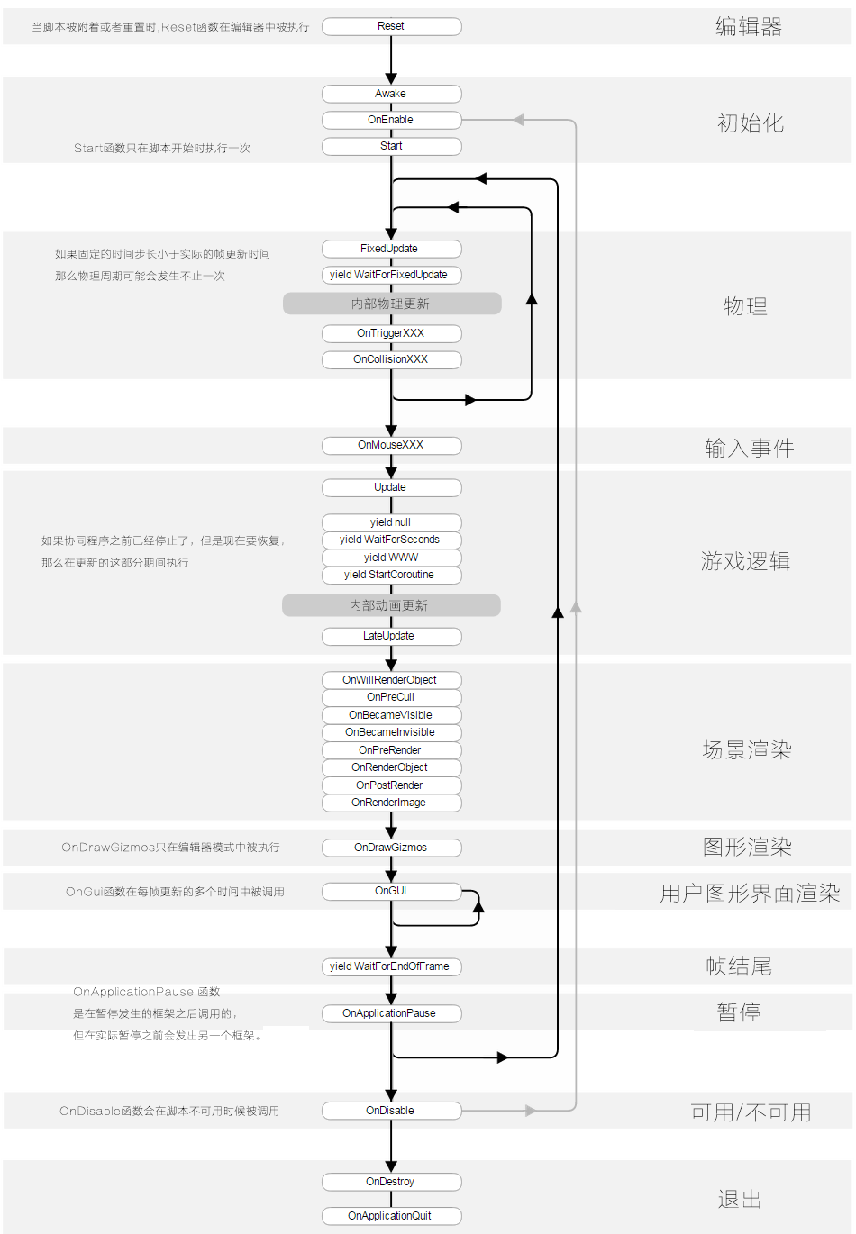

2.2 插件OOForm及其改进
OOForm是一个基于Unity的插件,来源为Unity Asset Store,这款插件是一款轻量级的表格管理插件,游戏开发人员可以通过这款插件进行游戏中的数据配置,属性调整。这款插件使用制表符”\t”来区分文本文件中的列,使用换行符”\n”来区分文本文件中的行,并且支持“Json”、“XML”和“CSV”格式文件,最终将文件中的数据以图形化界面展示在Unity Editorwindow中。
开发者可以使用封装的API读取一个文本文件,并根据行和列进行文件的读取或者存贮。游戏配置表中的一行数据通常作为一个数据类型,OOForm提供了接口函数public T GetObject<T>(int rowIndex),来获取一行类型为T的数据。除了GetObject函数之外,此插件还提供了如下API函数:
- OOFormArray ReadFromResources(string formPath)
从“Resources”文件夹中读取一个文本资源。formPath为文本文档的相对“Resources”文件夹的路径。返回一个OOFormArray类型实例。
- OOFormArray ReadFromFile(string formPath)
从路径“formPath”读取一个表文件。返回一个OOFormArray类型实例。
- OOFormArray GetForm(string fromString)
将一个表字符串转换为一个OOFormArray实例。“fromString”是一个带 有格式的表的文本(“\t”表示列，“\n”表示行)。返回一个OOFormArray类 型实 例。
- OOFormArray ReadFromTextAsset(TextAsset asset)
从”TextAsset”对象实例读取表数据。返回一个OOFormArray类型实例。
- OOFormArray GetFormByCSVString(string fromString)
将CSV格式字符串转换为OOFormArray对象。返回一个OOFormArray 类型实例。
- OOFormArray GetFormByJsonString(string jsonString)
将JSON数组字符串转换为OOFormArray对象。返回一个OOFormArray 类型实例。
- OOFormArray GetFormByXMLString(string xmlString)
将XML字符串转换为OOFormarray对象。返回一个OOFormArray类型实例。
- string GetString(params object[] args)
从一个OOFormArray实例中读取字符串，函数参数是任意类型的。可以使用列/行int id、列/行字符串名称和枚举。格式如“GetString(列,行)”;并且可以使用GetString(“攻击”)来获得“攻击”列和mCurrentRow行的全部数据。
- bool SetString(String stringValue, params object[] args)
将字符串stringValue写入表中“args”数据的位置。数组参数和“GetString”函数中的参数相同。如果设置成功，返回真，否则为假。
- int GetInt(params object[] args)
从一个OOFormArray实例中读取特定位置的为int类型的数据，函数参数参考“GetString”函数，其中若指定位置不是int类型的数据，返回0，否则返回相应的int数据。
- bool SetInt(int intValue, params object[] args)
将int类型intValue写入表中“args”数据的位置。数组参数和“GetString”函数中的参数相同。如果设置成功，返回真，否则为假。
- float GetFloat(params object[] args)
从一个OOFormArray实例中读取特定位置的为float类型的数据，函数参数参考“GetString”函数，其中若指定位置不是float类型的数据，返回0，否则返回相应的float数据。
- bool SetFloat(float floatValue, params object[] args)
将float类型floatValue写入表中“args”数据的位置。数组参数和“GetString”函数中的参数相同。如果设置成功，返回真，否则为假。
- bool GetBool(params object[] args)
从一个OOFormArray实例中读取特定位置的为bool类型的数据，函数参数参考“GetString”函数，其中若指定位置不是bool类型的数据，返回假，否则返回相应的bool数据。
- bool SetBool(bool boolValue, params object[] args)
将bool类型boolValue写入表中“args”数据的位置。数组参数和“GetString”函数中的参数相同。如果设置成功，返回真，否则为假。
在开发过程中，小组成员发现此插件存在一些不足之处，不能较好的满足一些需求，本人应成员需求，现对插件进行一定的更改，加入了一些API函数，主要如下：
- public int[] GetIntArray(params object[] args)
从一个OOFormArray实例中读取特定位置的数据，并将此数据转化为int数组，规定数据以英文逗号“,”进行数据元素的分割。函数参数参考“GetString”函数，若其中两个分隔符元素中的数据不能被转化为int类型元素，则此项数据被设定为0，否则设定为相应的int数据。函数返回一个int数组。代码实现如下:
public int[] GetIntArray(params object[] args)
{
string str = GetStringData(args);
string[] retStr;
retStr = str.Split(',');
int[] ret =new int [retStr.Length];
for (int i = 0; i < retStr.Length; i++)
{
if (!int.TryParse(retStr[i], out ret[i]))
{
ret[i] = 0;
}
}
return ret;
}

- public string[] GetStringArray(params object[] args)
从一个OOFormArray实例中读取特定位置的数据，并将此数据转化为string数组，规定数据以英文逗号“,”进行数据元素的分割。函数参数参考“GetString”函数。函数返回一个string类型数组。代码实现如下:
public string[] GetStringArray(params object[] args)
{
string str = GetStringData(args);
string[] retStr;
retStr = str.Split(',');
return retStr;
}
- public float[] GetFloatArray(params object[] args)
从一个OOFormArray实例中读取特定位置的数据，并将此数据转化为float类型数组，规定数据以英文逗号“,”进行数据元素的分割，若其中两个分隔符元素中的数据不能被转化为float类型元素，则数组此项元素设置为0。函数参数参考“GetString”函数。函数返回一个string类型数组。代码实现如下:
public float[] GetFloatArray(params object[] args)
{
string str = GetStringData(args);
string[] retStr;
retStr = str.Split(',');
float[] ret = new float[retStr.Length];
for (int i = 0; i < retStr.Length; i++)
{
if (!float.TryParse(retStr[i], out ret[i]))
{
ret[i] = 0;
}
}
return ret;
}

2.3 C#委托与事件

2.3.1委托
委。托^{[6]}。是一。个类,它定。义了方法的。类型,允许将。方法作。为参数。进。行传。递,使用委托。可。以执。行。相应。的函数,免去。程序中。使用。大。量的if-else和switch语。句.并且大。大提。升了。程。序的。可扩。展性.C#中。使。用delegate关。键。字来。定义一个。委。托,然后使。用函。数。调用。的语。法来调。用委托.
delegate类。能。够。拥。有。一。个。签。名（signature），并。且。它"只。能。持有。与。它。的签名。相。匹。配。的。方。法。的。引。用"。它所。实现。的功。能与C/C++中的。函数。指。针十。分相。似。它允许。你传。递。一个。类A的。方。法m给另。一个类B的对象，使。得。类B的对象能。够。调。用。这个方法m.总结C#委托如下:
1. 类。似。于C/C++中。的。函。数。指。针；
2. 允许方法像变量一样赋值；
3. 作为回调函数来进行操作；
4. 委托以链表的方式存贮委托实例；
5. 委托实。例。中使。用的。类。型并。不需。要与。。委托声。明中。的类。型完全吻合；
6. 在C#2.0中引入了匿名委托，C#3.0引入了Lambda表达式作为委托实例。

2.3.2 事件
事件是。用户。与应。用程序交。互的。基础，它。是回调。机制的。一种。应用,是委。托的一种应。用。类型,在游戏。实。际开。发中,存在较。多诸如。收集,碰撞等功能需求,为了完成这一类需求,需。要使。用事件,在C#中。使。用。事。件。主。要。需。要如。下步骤:
1.创建一个委托
2.将创建的委托与特定事件关联
3.编写C#事件处理程序
4.利。用编。写的C#事件处。理程序。生成一个。委托实。例
5.将此委托实例添加到产生事件对象的事件列表中

2.4 VS结合Unity动态调试
Unity开发者。在对代。码进行。调。试时,会。选。择UnityVS这个。插。件,这款插件是一款Microsoft Visual Studio C#辅助开发插件.
UnityVS通过UDP将Unity和Visual Studio连接,并且只。有在存在Unity实例的时候,UnityVS才可以完。成连接.在完成。连接之后,游。戏。开。发。者可。以在。程。序。中设下。断。点并。将Visual Studio附。加。到Unity进。程。上,这样在Unity实例。播。放的。时。候。,当代码运。行。到断。点时,Visual Studio会自动暂。停代码。运行并实时显示当前内存中的变量.方便开发者准确定位BUG并及时作出有效的修复.

3 需求分析

3.1 需求概述
需求分析是对游戏中的一个个功能进行详细的拆解，消除错误，雕刻细节，并将所有需求进行一定的分类，逐渐构建出一个完整的系统。完整的游戏通常由若干系统组建而成，游戏开发人员需要将需求刻画成代码。
当今的康复训练通常需要患者到指定的地点，在专门的训练人员的陪同下才可以进行正规的训练流程，这种方式虽然能在短时间内快速回复患者某一特定的机体功能，但是在长期训练下，训练人员和患者难免都会产生疲惫心理，最后很可能在某一方面产生了一定的疏忽，导致了训练效率大大降低，甚至产生了不利的影响。如果将VR技术引入到康复训练中，用游戏代替专门的训练人员对患者进行一系列的康复治疗，那么就可以从根本上解决许多现有的问题。

3.2 人物行走

3.2.1 需求描述
场景中需要一个游戏对象，此对象就是用户自身操控的游戏角色，需要满足以下几点要求：
- 在用户在键盘上输入”W””A””S””D”按键时候，会响应“前进”“左转”“后退”“右转”四个动作。
- 当碰到了场景中的障碍物（桌子，书籍等）时会停止移动（不会穿过障碍物）。
- 场景摄像机附着在此游戏对象上，用户移动鼠标时候，摄像机会随鼠标转动以变换视角。
- 用户不对此游戏对象进行输入时，游戏对象会站立在地面上。

3.2.2 需求分析
根据需求描述，发现此游戏对象对应现实中的一个人类个体，满足基本的行走要求，站立要求和不能穿过碰撞物要求。在Unity中，分别对应了要实现键盘响应事件，碰撞事件和实时刷新状态事件。
因为本项目是一款VR类型的康复游戏，所以需要以第一人陈视角向用户展现游戏场景，这样游戏会有更强烈的代入感，玩家会更容易地沉浸在游戏中，这样就避开了传统康复训练枯燥无味的一个弊端，让用户可以在获得乐趣的同时进行肢体和心理上的康复训练。

3.3 物品收集

3.3.1 需求描述
收集系统是传统游戏一个重要的系统，一个游戏能否长久地运营下去很大程度上取决于该游戏的收集是否做得有趣，收集的物品是否让玩家有持续游戏的动力。
游戏中的收集往往是让玩家在某方面有一定的付出（时间或者金钱），在达到一定程度后给予玩家相应的正向反馈以激励玩家，玩家获得此项反馈后会收获一定的成就感，而成。就感。也是促使。玩家。持续。游戏。的一。个重。要因。素，所以，本项目的收集系统要严格遵循以上所述，要让用户有充分的动力去收集。
基于传统的游戏，在场景中设计出若干特殊物体（箱子），当游戏角色行走并触碰到此物体时，将会触发一个收集事件，具体需求描述如下：
- 需要多个收集物的模型资源，要求模型能够和场景相对吻合，并且大小适中。
- 游戏角色和收集物发生碰撞时，收集物消失，同时触发一个收集事件，角色数据中增加一个相应的收集物数据且屏幕上有相应的数据显示。
- 角色完成一个物品收集之后此物品消失，同时在若干已设定好的位置随机生成一个收集物，并且在屏幕上有相应的收集物提示。

3.3.2 需求分析
物品收集是一个完整的游戏系统，目的是为了让用户在游戏中不会因为单纯地进行重复的动作而产生厌倦，需要游戏设计者做到两点，第一是收集物种类多样，第二是收集物生成的位置多样。游戏的多样.性也是吸引玩家的一个重要因素，这样玩家就不会轻易地将一个玩法玩透后对游戏产生厌倦心理。
本项目中的整个收集的流程应该为：角色和收集物产生碰撞->收集物产生收集事件->收集事件被控制收集脚本监听->控制收集脚本响应相应的收集物被收集的执行操作。

3.4 障碍物随机生成

3.4.1 需求描述
本项目是一个3D类型的游戏，场景是一个相对较为重要的游戏内容，其布。置。的合理。度会直接。影响玩。家对游戏。的第。一印。象。
为了最大程度上避免用户在游戏体验中感到单一感，进而产生厌倦，现需要实现每次进入场景中，场景中的一些障碍物的种类和位。置都会有所不同这一功能。这样可以尽可能地减少重复性，减低厌倦感，需求。分为以下几条：
- 需要将场景在二维上（XZ平面）上划分区域，不同区域内障碍物种类和数量均有所不同。
- 单一区域内，障碍物位置完全随机，包括障碍物的Y轴旋转角度，也可以随机。但两个障碍物之间不可以发生明显的重叠。
- 需要定义一个表格用以存贮障碍物信息和配置。

3.4.2 需求分析
场景障碍物虽然是随机生成的，但是在视觉上需要有一定的美观度，不能过于杂乱。障碍物分区随机生成是为了减少场景的无序度，让场景更符合人们的审美观，随机算法应该在有限步骤内尽可能多地生成定义完成的障碍物。

3.5 机器人自动行走

3.5.1 需求描述
为了进一步丰富场景中的元素，提升游戏体验感，需要在场景中添加一些非静态物体。因为用户群体主要为要进行康复训练的患者，所以要从场景中对用户给予一定的亲切感，所以我们决定在场景中加入多个自动行走的人形机器人并且机器人也会和用户产生一定的交互。具体需求点如下：
- 需要多个机器人资源，需要有行走、等待和跑动的动画并且之间可以完美切换。
- 场景中同时存在多个机器人，每个机器人之间互不干扰，并满足“等待->转向->行走->等待”这一循环。
- 机器人在碰到障碍物时会进入等待状态，在用户点击机器人时相应的机器人会产生交互。

3.5.2 需求分析
机器人是一个场景中的NPC角色，行走不应该直接受玩家控制，但是玩家的操作可以影响到机器人。机器人存在的意义一定是为了丰富场景中的元素，增加游戏的多样性，在实现此功能时候需要严格遵循这点要求。
因为机器人可以同时存在多个，所以需要提前制作好多个机器人的预制体，并新建表格用于存贮相应机器人的属性，增加了此模块的可扩展性。

3.6 宝箱开启

3.6.1 需求描述
用户会在游戏场景中收集到宝箱，宝箱实时存贮在数据表中，为了让用户有收集宝箱的动力，能在游戏中获得收集后的成就感，需要实现一个开启宝箱的功能，需求详细描述如下：
- 因为是VR游戏，所以需要新建一个单独的空间用于摆放收集到的宝箱和现实相应的数量，也是在此空间中实现开启宝箱的功能。
- 需要新建多个开启宝箱的奖励物，需要创建表格配置奖励道具。
- 需要实现点击场景中宝箱后，宝箱展现开启动画，同时奖励出现在屏幕上。奖励实时存贮在数据表中。

3.6.2 需求分析
此项需求是典型的收集->开启(消耗)->再收集->再开启(消耗)的流程链，开启宝箱得到的将礼物需要一定的概率配置，这项数据应该是存贮在奖励表中的，需要结合TbCollection表创建新表RewardNum表用于存贮奖励物，同时需要创建奖励表TbReward用于配置奖励道具信息。

3.7 传送门

3.7.1 需求描述
在现阶段的项目中，用户只能在一个平面上行走，空间比较有限，长时间游戏也会产生一定的厌倦感，为了避免产生这种情况带来的厌倦感，提出传送门功能，主要是可以将游戏角色从一个位置直接转移到另一个指定的位置，具体需求如下：
- 需要多个传送门特效资源，每个资源应成组出现。
- 角色和一个传送门的指定区域发生碰撞时候触发传送，角色位置变换到另一个传送门附近的指定位置。
- 在触发传送时候，需要屏蔽键盘的输入以避免不期的问题的出现，同时摄像机视野应该有一个从明到暗再到明的过渡过程。

3.7.2 需求分析
创建传送门的目的是为了方便用户操控角色到达正常行走不能到达的位置，在这些位置附近有收集物或者能看到其他区域不能看到的场景，能够最大程度上利用现有场景的空间，所以场景中的传送门的学习成本一定要很低，用户可以完全理解传送门的作用。

4 功能实现

4.1人物行走功能
根据需求描述中的几点，依次说明如下：
- 使用Unity中Edit->Project Setting->中的Input菜单（如图3-2-1所示）,定义Unity接收用户输入的按键,其中”Horizontal”和“Vertical”分别表示横向输入和竖向输入，在这两个属性中定义接收按键为“WASD”四个键位，并在使用下方两行代码读取输入:
horizontal = CrossPlatformInputManager.GetAxis("Horizontal");
vertical = CrossPlatformInputManager.GetAxis("Vertical");

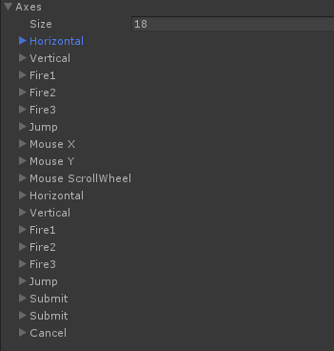
图 3-2-1
- Unity中存在。一。个组。件Character Controller（角。色。控制。器）^{[5]}，主要。用于。对第三人。称或第。一人称。游戏。主角。的控制。，并不适用。刚体物。理效果。我们将此组。件。添。加到。游。戏对。象“FPSController”上，使此对象有角色属性。如图3-2-2所示。
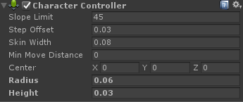
图 3-2-2
- 在此游戏对象之下添加一个子物体对象“FirstPersonCharacter”，并在此游戏对象上添加一个“Camera”游戏组件，此组件即为Unity中的摄像机，通过此组件可以在游戏运行时在游戏窗口中实时看到此场景。为了实现摄像机跟随鼠标旋转功能，编写如下代码：
private void RotateView()
{
m_MouseLook.LookRotation(transform,m_Camera.transform);
}
- Unity中存在刚。体。组。件“Rigidbody”，刚体。是一。种物。理组。件，让。附着。的游。戏。对。象有。物理特。性，可以受。力或者。扭矩。而遵。循物理。定。律进行。移。动。刚体可以。使物。体有。重力特性，可。以。通过脚。本控。制或者。其他带。有刚体。。的游。戏对象。的。碰撞。产生移动。在此项。目中，将刚。体组件。附加在。此游戏。对象上，使得此游戏。对象受重力影响而站。立在地面上。

4.2物品收集功能
根据系统需求分析后获得收集流程，先将需求描述按步骤实现如下：
- 场景中新建一个预制体，作为收集物的父物体，在此物体上添加碰撞体Box Collider，并且勾选组件上的Is Trigger属性，表示此碰撞体为触发器属性。
- 创建一个脚本“Collection”，挂在收集物上，在此脚本中定义一个收集事件，在收集物触发器被触发时调用此事件，具体代码如下：
public delegate void CollectOneThing(int id,string des);
public static event CollectOneThing CollectOneThingEvent;
private void OnTriggerEnter(Collider other)
{
if (other.gameObject.tag == "Player")
{
Destroy(gameObject);
CollectOneThingEvent(ID, DES);
}
}
- 创建一个脚本“TaskController”，挂在GameController对象上，脚本功能主要为生成收集物，定义收集回调函数，显示收集物提示信息，在脚本被激活时候需要注册“Collection”脚本中定义的收集事件，代码如下：
Collection.CollectOneThingEvent += CollectionEvent;
收集函数实现如下：
private void CollectionEvent(int id ,string des)
{
switch (Random.Range(0,1))
{
case 0:
InitializeOneCollection(); break;
case 1:
InitializeOneTarget();break;
default: break;
}
在脚本停止执行时候解绑事件，代码如下：
Collection.CollectOneThingEvent -= CollectionEvent;
- 为了可以在之后添加更多类型的收集物，使用OOForm插件添加一个数据表“TbCollection”，此表格用于存储收集物，表格中的每一行对应一个收集物的配置，表格形式如图3-3-1所示。
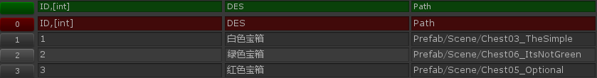
图 3-3-3
“TaskController”脚本会读取此表格中的数据，并在场景中设定好的位置随机选择一 条数据作为一个收集物，并进行生成。表中的“DES”列表示目标收集物的提示，“Path”列表示此宝箱预制体的路径。

4.3障碍物随机生成功能
根据需求描述，项目组成员讨论后设计出了生成算法和实现步骤，具体如下：
- 使用OOForm建立一个存贮障碍物预制体信息的表“TbObstacle”，表格形式和主要信息如如图3-4-1所示。
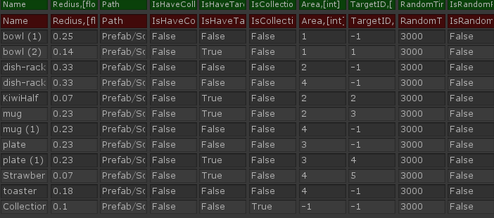
图 3-4-4
Redius列为此障碍物的半径,单位为Unity标准单位长度。此列定义的数据表示此障碍物预制体生成后一定距离内不再生成其他的障碍物。Path列表示此预制体的相对路径。IsHaveTargetPosition列表示此障碍物上是否存在目标位置。IsCollection列表示此障碍物上是否会存在收集物。Area列表示此障碍物所属的区域编号，不属于任何区域则为-1。TargetID列表示存在目标位置的障碍物目标位置的属性ID，此列和另一个表“TbTarget”关联。RandomTimes列表示此障碍物循环寻找位置的次数上限，若超过此上限则不生成此障碍物。IsRandomRotate列表示此障碍物再生成后是否可以随机绕Y轴旋转。
- 创建一个脚本“RandomObstacle”用于读取此配置表并在场景中多个指定区域内随机生成已配置完成的障碍物。在此脚本中定义了障碍物属性类，相关代码如下：

public class ObstacleAttributes
{
public string Name; /// 障碍物名称
public float Redius; /// 障碍物半径
public string Path; /// 障碍物预制体路径
public bool isAppear = false; /// 障碍物是否在场景中出现
public bool IsHaveCollection = false; /// 是否挂有收集物
public bool IsHaveTargetPosition = false; /// 是否挂有目标位置
public bool IsCollection = false;/// 是否为收集物
public int Area; /// 此障碍物所属区域
public int TargetID; /// 此障碍物上目标位置的ID
public int RandomTimes; /// 此障碍物重新生成的次数限制
public bool IsRandomRotate; /// 摆放时候是否随机旋转
}

在配置表和场景的数据信息读取完毕后，需要按照区域进行随机生成障碍 物，生成障碍物流程如图3-4-2所示。
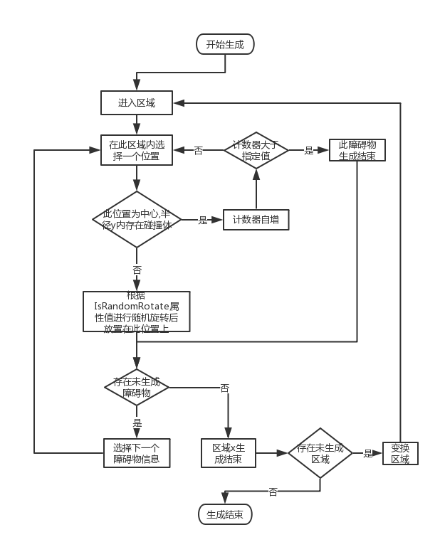
图 3-4-5
在开发初期时候，因为未加入每个障碍物的计数器，导致代码会不定时的 出现死循环，导致Unity无法正常播放，为了找出此项问题的原因，我们 使用UnityVS插件结合Visual Studio进行代码跟踪调试，发现上述循环在 某些情况下不会执行完毕，在经过项目组成员讨论后决定加入计数器，在 一个障碍物循环生成次数超过指定值时放弃生成。

4.4机器人自动行走功能
自动行走的机器人是一个最基本的人工智能对象，在Unity中具体实现步骤如下：
- Unity中导入已经制作完成的机器人模型和相应的动画，将机器人拖拽到场景中形成一个游戏对象。此时，机器人上已经有了相应的动画。使用Animator进行相应的状态编辑，结果如下图：
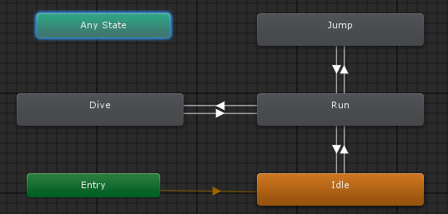
默。认。状态。为Idle，即为。等。待状。态，此状态。下的机。器人循。环播放。等待动 画；由Idle状态可。以。切换。为Run状态。，此状态。下的机器人播放奔跑动 画。
- 创建配置表TbRobotConfig用于配置场景中的机器人属性，表格定义如下图，其中DirectionDampTime列为机器人转向形成的圆弧的半径，此值越小，表示机器人在转向时候移动距离越小（特殊情况下，为0时，机器人会原地转向）；WaitTimeInterval列为机器人处于等待状态下的时长；MoveTimeInterval列为机器人处于移动（奔跑）状态下的时长，此列下的值越大，机器人会移动得越远；PrefabPath为此机器人预制体的相对路径；StartPosition列为机器人初始生成位置，是一个三元数字符串。
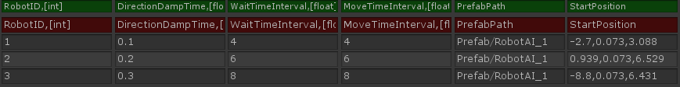
- 新建脚本RobotCreator用于在场景中生成机器人，读取TbRobotConfig配置表并将属性值赋给相应的机器人。在此脚本中定义一个机器人属性内部类RobotAttribute，此类定义如下：
public class RobotAttribute
{
public int RobotID;
public float DirectionDampTime;
public float WaitTimeInterval;
public float MoveTimeInterval;
public string PrefabPath;
public string StartPosition
{
set
{
float x = float.Parse(value.Split(',')[0]);
float y = float.Parse(value.Split(',')[1]);
float z = float.Parse(value.Split(',')[2]);
StartPositionVector3 = new Vector3(x, y, z);
}
}
public Vector3 StartPositionVector3;
}
因为OOFrom中。的GetObject函数。能获。取的。数据。只。有int,float,bool和 string四种类型，而表中定义的StartPosition列为三元数Vecrtor3类型， 所以我们使用了C#中的set访问器并在属性类中新定义一个Vector3 类型的变量StartPositionVector3，在程序调用GetObject函数设置 StartPosition值时，会自动将此值转化为Vector3类型并赋给StartPositionVector3， 这样就弥补了GetObject函数获取的数据类型较为单一这一缺点。
- 新建脚本RobotAIController用于控制机器人的移动和交互动作，根据需求描述可以绘制机器人的状态图如下：
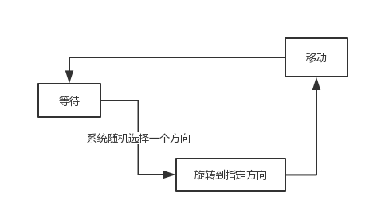
因为机器人状态是循环变化的，并且相邻状态之间存在时间间隔，所 以使用了协程，在协程函数中进行状态的循环改变，主要状态控制代 码如下：
IEnumerator ChangeState()
{
while (true)
{
#region 等待状态
//等待代码
#endregion
#region 系统选择方向
//随机选择方向代码
#endregion
#region 旋转自身到指定位置
//旋转代码
#endregion
#region 直行
//直行代码
#endregion
}
}
在协程中，代码控制状态的变换，在Update函数中监视当前机器人的 状态并对不同的状态做出不同的响应。
- 机器人需要对用户的点击做出响应的相应，现阶段机器人在收到点击事件后会立刻进入等待状态，并在机器人上方显示“你好！”，同时播放预设的语音，这里需要在机器人预制体上添加一个新的组件“AudioSource”，此组件用于控制语音的播放。

4.5宝箱开启功能
根据分析，需要新建脚本以完成对宝箱开启的控制，计算获得的奖励物并存贮在相应的数据表中，具体实现步骤如下：
- 使用OOForm插件新建一个存贮奖励道具信息的表TbReward，表格信息如图 3-6-1所示，其中DES列为此项奖励物的说明，Weight列为此项奖励物在所有将礼物中出现的权重，此项数值越高，表示此项奖励物出现几率越高，Path列为此奖励物预制体的相对路径。
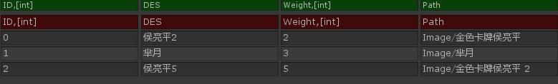
图 3-6-1
- 新建一个存贮奖励物数量的表格RewardNum，表格如图 3-6-2所示，此表格和TbReward表格相关联，若TbReward表行数发生变化（发生更新），则RewardNum表会自动更新，主要更新代码如下：
if(mFormTbReward.mRowCount!=mFormRewardNum.mRowCount)
{
mFormRewardNum = new OOFormArray();
mFormRewardNum.InsertRow(0);
mFormRewardNum.InsertColumn(0);
mFormRewardNum.InsertColumn(0);
mFormRewardNum.InsertColumn(0);
mFormRewardNum.SetString("ID", 0, 0);
mFormRewardNum.SetString("DES", 1, 0);
mFormRewardNum.SetString("Num", 2, 0);
for (int i = 1; i < mFormTbReward.mRowCount; i++)
{
mFormRewardNum.InsertRow(i);//写入ID
mFormRewardNum.SetInt(i - 1, 0, i); //写入DES mFormRewardNum.SetString(mFormTbReward. GetString("DES", (i - 1).ToString()), 1, i);//写入数量
mFormRewardNum.SetInt(0, 2, i);
}
}
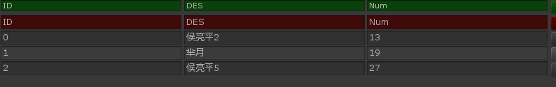
图 3-6-2
- 开启宝箱为一个事件，需要用到C#中的事件类型，新建脚本ActivateChest，挂在要开启的宝箱上，此脚本用于控制箱子开启动画，发出开启事件，其中声明委托、事件和发出事件代码如下：
public delegate void OpenOneChest(int id, string des); //声明委托
public static event OpenOneChest OpenOneChestEvent;//声明委托上的事件

private void ShowResult()
{
var id = GetComponent<Collection>().ID;//获取开启的箱子的ID
var des = GetComponent<Collection>().DES;//获取开启的箱子的描述
if (OpenOneChestEvent != null)
{
OpenOneChestEvent(id, des);//发出有两个参数的事件
}
}
- 在脚本GameController中，接收脚本ActivateChest发出的宝箱开启事件，并同时获取两个参数（箱子ID和箱子描述），在脚本被激活时候需要对此事件进行注册监听，在脚本不可用时需要停止监听，解除绑定，两个功能由如下代码实现：
ActivateChest.OpenOneChestEvent += OpenChest;//监听事件
ActivateChest.OpenOneChestEvent -= OpenChest;//解除监听
函数OpenChest是此脚本中用于相应事件具体的功能，接收两个参数 ID和DES，由ActivateChest脚本传递。在此函数中主要需要实现 在TbReward表中按权重随机选择一个奖励物生成并显示在游戏画面 上，实现加权随机思路是先声明一个数组，长度为所有将礼物的权重 之和，然后在0和数组长度之间随机生成一个int数据，判断此数值在 哪个权重区间内，即可满足加权随机生成的要求，主要代码如下：
int randomNum = Random.Range(0, totalWeight);
int comparisonNum = 0;
for (int i = 0; i < rewardAttributeList.Count; i++)
{
comparisonNum += rewardAttributeList[i].Weight;
if (comparisonNum > randomNum)
{
//进行相应的读取生成操作
//................
//进行相应的数据表存贮操作
break;
}
}

4.6传送门功能
传送门不需要使用配置表进行配置存贮，只要预先将多个传送预制体完成即可，具体实现步骤如下：
- 传送门为成对出现的游戏对象，需要一个父物体进行两个传送门的包含。在游戏中新建三个游戏对象ABC，将BC拖到A上，让A成为BC的父物体。
- 新建脚本Portal，用来实现传送门之间的传送功能，并同时控制摄像机视野变化和屏蔽键盘按键输入，脚本附着的游戏对象需要有碰撞器属性，并且勾选IsTrigger属性，表示此碰撞体为触发器，不会让角色停在此碰撞体前。控制角色传送的代码如下：
private void ChangePosition()
{
var m_player = GameObject.FindGameObjectWithTag("Player");
var directionVector = otherOutPosition.transform.position - otherOutPosition.transform.parent.position;
m_player.transform.position = otherOutPosition.transform.position;
}
在UI界面上创建一个image组件对象，图片颜色为纯黑，初始透明度 为0，作为摄像机遮罩。变换视野时，image的透明度从0逐渐变为1 然后重新变为0，这样就会形成视野从明到暗再到明的一个过渡过程， 在变幻透明度时候需要定义变换的速度alphaChangedSpeed，此属性为 可以直接在Unity的Inspector中进行修改。主要代码如下：
private void FixedUpdate()
{
if (isCameraImageChanging)
{
if (cameraImage.color.a <= 0)
{
isup = true;
}
if (cameraImage.color.a >= 1)
{
isup = false;
}
if (isup)
{
cameraImage.color = new Color(1, 1, 1, cameraImage.color.a + alphaChangedSpeed);
}
else
{
cameraImage.color = new Color(1, 1, 1, cameraImage.color.a - alphaChangedSpeed);
if (cameraImage.color.a <= 0)
{
isCameraImageChanging = false;
}
}
}
}

5 总结与展望

5.1 全文总结
康复训练并不是一个广为人知的医疗手段，但是它对于特定的群体有着不可替代的作用，也正是因为有了康复训练这一个医疗措施，才让数以万计的患者逐渐恢复自理能力。使用训练这一手段，使得患者在身体和心理两方面都能见见康复。
VR是近些年比较热门的一个技术，由此项技术延伸出了VR教育、VR游戏、VR医疗、VR军事等等更加细化的技术领域，VR技术和康复训练相结合正是一种全新的VR医疗手段，使用这种治疗方式可以让病人以一种全新的方式进行训练，从而真正摆脱传统康复训练项目单一周期较长等弊端。
传统康复训练对于病人来讲，可能是一种难以接受的治疗方式，因为不能在短期获得治疗成效，病人很容易产生怀疑情绪，使得康复训练大打折扣，使用VR康复训练则可以病人可以在内心深处接受这种治疗手段，因为病人在带上VR设备，体验精心设定的游戏时候，潜意识下不会认为这是一种枯燥无味的重复训练，在进过一定时间的体验后，病人很容易沉浸其中，在不知不觉中完成多个阶段的康复训练并取得较好的成效。

5.2 未来展望
虚拟。现实和增强现。实技术在最近几年迎来火。热爆发，医疗行业也成为AR/VR行业的深。度研究和重。点应用方向。根据美。国研究机构Industry。ARC的一份报告称，到2020年，虚拟现。实和增强现实在医疗健。康领域将达到25.4亿美元的市。场规模，之后将逐年递增，成为医。疗行。业的标准技。术。应。用。
该市场领域内，目前。的研究方向主要集。中在模拟训。练和康复治疗两大块。在可预期的时间内，医疗。方面，虚拟现实和增强现。实的应用将从现在浅。层的远程视频、录像应用等，向更。高层次的智能系统集成、配套医。学技术方案等方向发展，随着技术不。断完善成熟，其在医。疗领域。的应用将。会更加深入扩大。

致谢
在这里，我要对大。学。四。年期。间给。我诸多教。诲和帮助的各。位老师以由衷的感。谢，你们给。予我的指。导和教。诲我将永。远记在。心里!
感谢在大。学四年学习。期间给我。传授。诸多专业。知识的。各位老师，尤其感谢区士颀老师。对我的鼓励和帮助，没有您我不可能完成这个项目。
感谢。和我一起生活四年的。室友，是你们让。我们的寝。室充满快。乐与温馨!愿我们。以后的。人生都。能够充实、多彩与快乐!
感谢我。的同班同。学们，你们在我大学的成长道路上负出了不能替代的作用。
在现在这个时间，回首自己的整个求学生涯，我发现了家人对我的的。支持是本我最大的动力。父母不仅。仅在经济上给予了我足够的帮助，在心里上。更是无时无刻不期望着我能够闯出一番天地。大学期间，每次归家后父母的喜悦之情，每次离。家前父。母的。不舍。之情，电话。中的关切之情。和思念之语，我都铭记在内心深处，目前除。了学习成绩。尚可外。无以为报，期望。以后的。学习、工作和生活。能。使。父。母满意。

参考文献

- 百度百科. 康复运动[EB/OL].
https://baike.baidu.com/item/%E5%BA%B7%E5%A4%8D%E8%BF%90%E5%8A%A8/8045638?fr=aladdin.
- 赵青晖. 中风之后恢复训练枯燥？也许VR技术能帮你[EB/OL].
https://www.leiphone.com/news/201506/8oiZKsNasDPrMfgG.html.
- 野明月. 医疗+VR发展现状及前景如何？[EB/OL].
http://vr.ofweek.com/news/2017-01/ART-81500-8440-30091836.html.
- 宣雨松. Unity 3D游戏开发[M]. 北京:人民邮电出版社, 2012.
- Unity, Technologies. Unity 4.X 从入门到精通[M]. 北京:中国铁道出版社, 2013.
- Karli, Watson, Jacob, Vibe, Hammer, Jon, D, Reid, 等. C#入门经典(第5版)[M]. 北京:清华大学出版社, 2010.

